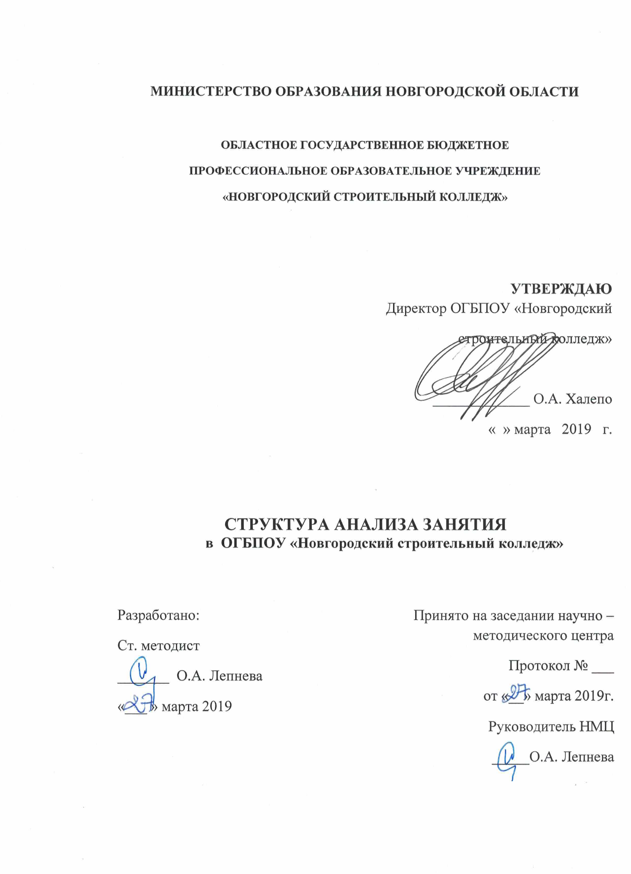

Форма Ф-ОП-4-06
Анализ занятия/урока
от «___» _______ 20___ г.

Дата проведения «___» _______ 20___ г.
Ф.И.О. преподавателя _______________________________________________________________
Учебная группа_______________ На занятии присутствует ____ студентов, по списку ____.
Наименование дисциплины __________________________________________________________
Тема занятия ______________________________________________________________________
_________________________________________________________________________________
Ф.И.О., должность эксперта, посетившего занятие _______________________________________
___________________________________________________________________________________
Общие сведения
Вид занятия: (нужное подчеркнуть) лекция, семинар, лабораторная работа, практическое занятие;
другое_______________

Качество организации занятия

№ п/п | Критерии качества организации деятельности на занятии | Оценка в баллах*  (по 6-тибалльной системе)
1 | Тема и цель занятия
1.1 | Тема занятия соответствует рабочей программе
1.2 | Цель занятия ориентирована на формируемые компетенции, включает в качестве ожидаемых результатов необходимые знания, умения, опыт, мотивы
1.3 | Цель занятия озвучена педагогом
1.4 | Цель обеспечена мотивационными приемами
1.5 | Цель понятна студентам, принята ими и/или разработана в диалоге с преподавателем
Итоговый балл по разделу 1
Средний балл по разделу 1
2 | Соответствие содержания и организации деятельности студентов на занятии цели занятия
2.1 | Формы работы на занятии (фронтальная, групповая, парная, индивидуальная) целесообразны
2.2 | Педагогические средства, используемые на занятии целесообразны и вариативны
2.3 | Взаимоотношения преподавателя и студентов позитивны и уважительны
24 | Время занятия использовано рационально
2.5 | Целесообразное сочетание преподавания и самостоятельной деятельности студентов на занятии
Итоговый балл по разделу 2
Средний балл по разделу 2
3 | Качество преподавания
3.1. | Доступность изложения материала
3.2. | Постоянная обратная связь, обращенность к уровню понимания студентов
3.3. | Наличие содержательной оценки
Итоговый балл по разделу 3
Средний балл по разделу 3
4 | Учебно-методическое и информационно-техническое оснащение занятия
4.1 | Обеспечение учебно-методическими материалами всех видов работ, реализуемых на занятии
4.2 | Соответствие применяемых учебно-методических материалов цели занятия, современному состоянию науки и практики
4.3 | Применение аудиовизуальных технических средств и средств наглядности
4.4 | Соблюдение психолого-педагогических и эргономических требований к использованию технических средств обучения
Итоговый балл по разделу 4
Средний балл по разделу 4
5 | Результативность занятия
5.1 | Организовано подведение итогов, включающее анализ результативности и процесса организации занятия со студентами
5.2 | Итоги подводит только преподаватель, озвучивая/демонстрируя полученные результаты
5.3 | Результаты, заявленные в цели занятия, демонстрирует большинство студентов
5.4 | Полученные результаты обеспечивают формирование и общих, и профессиональных компетенций
Итоговый балл по разделу 5
Средний балл по разделу 5
Оценка занятия в целом (средний балл)
* Оценивается по шестибалльной системе. В случае ответа: Качество высокое – 5 баллов, качество низкое - 0 баллов

Рекомендации эксперта
____________________________________________________________________________________
_________________________________________________________________________________________________________________________________________________________________________
__________________________________________________________________________________________________________________________________________________________________________

Эксперт ___________________
(подпись эксперта)

Ознакомлен __________________________________________
(подпись преподавателя)

